刘工——18679595987
专注嵌入式开发实战教学

一、链表基本概念
1.1 顺序表与链表的定义
- 顺序表：采用顺序存储方式的线性表。
- 链式表：采用链式存储方式的线性表，简称链表。
1.2 链表的设计思想
顺序表的核心缺点是插入和删除中间元素时需要成片移动数据，这是因为所有数据都挤在一片连续的内存中。
链表的设计思路就是为了解决这个问题：
将数据离散地存储在不同的内存块中，每个内存块称为一个"节点"，然后通过指针将这些节点按照逻辑顺序串联起来。
核心区别：
- 顺序表：用物理位置的相邻关系表达数据的逻辑关系
- 链表：用指针的指向关系表达数据的逻辑关系
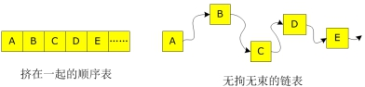

二、链表的分类
根据链表中节点的指针数量和首尾连接方式，链表可以分为以下四种常见类型：
- 单向链表：只有一个遍历方向的链表，每个节点只有一个指向下一个节点的指针
- 单向循环链表：只有一个遍历方向的链表，且最后一个节点的指针指向第一个节点
- 双向循环链表：有两个遍历方向的链表，每个节点有指向前驱和后继的指针，且首尾节点互相指向
- 内核链表：Linux内核中使用的通用链表，特点是数据域与指针域完全分离
说明：所有链表的操作逻辑基本一致，只是指针数量和连接方式不同。单向链表是最简单、最基础的链表，掌握了单向链表，其他链表都可以触类旁通。

三、单向链表的基本操作
单向链表的基本操作主要包括：节点设计、初始化空链表、创建新节点、增删节点、链表遍历、销毁链表。
3.1 节点设计
单向链表的每个节点由两部分组成：
- 数据域：存储实际的数据内容
- 指针域：存储指向逻辑上下一个节点的地址
// 通用数据类型定义，与顺序表保持一致
typedef int DataType;

// 单向链表节点结构体定义
typedef struct Node
{
DataType Data; // 数据域：存储数据
struct Node *Next; // 指针域：指向下一个节点
} Node, *P_Node;
疑难解释：自引用指针
- 指向同类型的对象
- 指向其他对象（不是指向自己本身）
- 双向链表：每个节点有两个自引用指针，一个指向前一个，一个指向后一个
- 循环链表：最后一个节点的指针指向第一个节点，形成一个环
- 二叉树：每个节点有两个自引用指针，分别指向左孩子和右孩子
- 图：每个节点有多个自引用指针，指向它的所有邻居
- 它们的本质都是一样的：用指针把分散在内存中的同类型节点连接起来
3.2 初始化空链表
单向链表分为有头结点和无头结点两种实现方式，两者的操作逻辑有细微差别。
无头结点链表
第一个节点就用于存储有效数据的链表，称为无头结点的链表。
// 初始化无头结点的空链表
P_Node head = NULL;
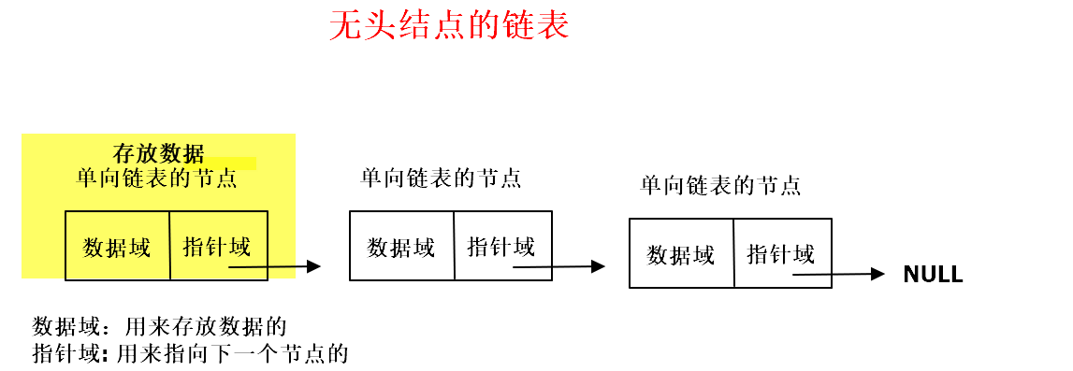

有头结点链表
第一个节点不存储任何有效数据，仅作为链表的"头"使用，称为有头结点的链表。
// 初始化有头结点的空链表
P_Node InitList(void)
{
// 创建一个空的头结点
P_Node head = (P_Node)malloc(sizeof(Node));
if (head == NULL)
{
perror("malloc error");
return NULL;
}

head->Next = NULL; // 头结点的后继指针初始化为空
return head;
}
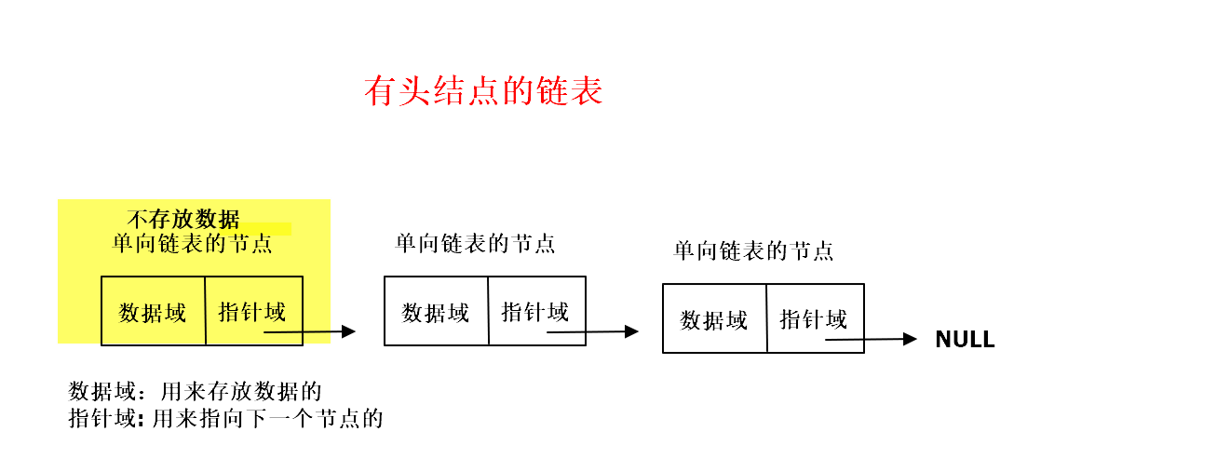
优缺点对比：
- 无头结点：节省一个节点的内存，但插入删除第一个节点时需要修改头指针本身
- 有头结点：所有节点的插入删除操作逻辑完全统一，不需要特殊处理第一个节点，是工业界的主流实现方式
操作 | 无头节点单链表 | 有头节点单链表 | 核心差异
初始化 | head = NULL; | head = malloc(节点);  head->next = NULL; | 有头节点需要额外分配  一个不存数据的节点
判空 | return head == NULL; | return head->next == NULL; | 判空条件不同
头插法 | newNode->next = head;  head = newNode; | newNode->next = head->next;  head->next = newNode; | 插入位置不同
头删法 | del = head;  head = head->next;  free(del); | del = head->next;  head->next = del->next;  free(del); | 删除位置不同
尾插法 | 需要单独处理空链表情况 | 不需要单独处理空链表情况 | 这是有头节点唯一的优势
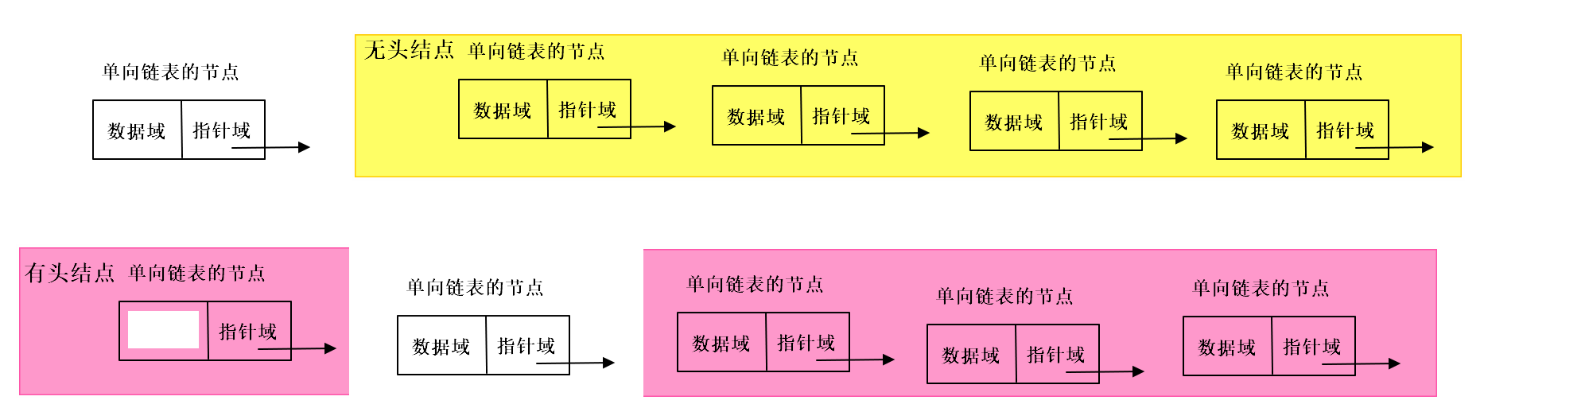
3.3 核心操作代码实现
创建新节点函数（所有插入操作的基础）
// 创建一个新节点，并将数据拷贝到节点的数据域
P_Node NewNode(DataType *NewData)
{
P_Node New = (P_Node)calloc(1, sizeof(Node));
if (New == NULL)
{
perror("calloc error");
return NULL;
}

// 如果数据指针不为空，则拷贝数据到新节点
if (NewData != NULL)
{
memcpy(&New->Data, NewData, sizeof(DataType));
}

New->Next = NULL; // 新节点的后继指针初始化为空
return New;
}
代码难点解释：
- 使用calloc申请内存会自动将内存初始化为0，避免野指针问题
- 数据通过memcpy拷贝，支持任意数据类型，与顺序表保持一致

插入操作
无头结点链表的头插法
void Add2ListHead(P_Node NewNode, P_Node *head)
{
NewNode->Next = *head; // 新节点指向原来的第一个节点
*head = NewNode; // 头指针指向新节点
return;
}
代码难点解释：
- 因为要修改头指针本身的值，所以必须传递头指针的地址（二级指针）
- 指针修改顺序不能颠倒：如果先修改*head，会丢失原来链表的地址
有头结点链表的头插法
void Add2ListHead(P_Node head, P_Node New)
{
New->Next = head->Next; // 新节点指向头结点的后继节点
head->Next = New; // 头结点指向新节点
return;
}
无头结点链表的尾插法
有头结点链表的尾插法
void Add2ListTail(P_Node head, P_Node New)
{
P_Node tmp = NULL;

// 第一步：遍历找到链表的最后一个节点
for (tmp = head; tmp->Next != NULL; tmp = tmp->Next);

// 第二步：将新节点插入到最后一个节点的后面
New->Next = tmp->Next;
tmp->Next = New;

return;
}
代码难点解释：
- 尾插法需要先遍历整个链表找到尾节点，时间复杂度为O(n)
- 循环结束时，tmp正好指向最后一个节点（tmp->Next == NULL）
有头结点链表的有序插入法
void Add2ListOrder(P_Node head, P_Node New)
{
P_Node tmp = NULL;

// 第一步：找到第一个数据比新节点大的节点的前驱节点
for (tmp = head; tmp->Next != NULL &&
tmp->Next->Data < New->Data; tmp = tmp->Next);

// 第二步：将新节点插入到前驱节点的后面
New->Next = tmp->Next;
tmp->Next = New;

return;
}
代码难点解释：
- 链表操作的核心是找前驱节点：因为只能通过前驱节点的指针来修改当前节点的位置
- 循环条件中比较的是tmp->Next->Data而不是tmp->Data，因为我们要插入到tmp的后面
- 该函数会自动保持链表始终按升序排列

遍历操作
无头结点链表的遍历
void DisplayList(P_Node head)
{
if (head == NULL)
{
printf("链表为空，遍历结束...\n");
return;
}

// 使用临时指针遍历，避免修改头指针本身
for (P_Node tmp = head; tmp != NULL; tmp = tmp->Next)
{
printf("data:%d\n", tmp->Data);
}

return;
}
有头结点链表的遍历
void DisplayList(P_Node head)
{
if (head == NULL || head->Next == NULL)
{
printf("链表为空，遍历结束...\n");
return;
}

// 从头结点的下一个节点开始遍历（头结点不存储数据）
for (P_Node tmp = head->Next; tmp != NULL; tmp = tmp->Next)
{
printf("data:%d\n", tmp->Data);
}

return;
}

3.4 单向循环链表简介
单向循环链表是在单向链表的基础上，将最后一个节点的Next指针从指向NULL改为指向头节点，形成一个闭合的环。
核心特点：
- 从任意一个节点出发，都可以遍历到链表中的所有节点
- 遍历的终止条件从tmp == NULL变为tmp == head
- 插入和删除操作的逻辑与单向链表基本一致，只需注意尾节点的处理

四、总结
- 链表是为了解决顺序表插入删除效率低的问题而设计的，采用离散存储+指针串联的方式
- 链表分为单向链表、单向循环链表、双向循环链表和内核链表四种，单向链表是基础
- 单向链表的每个节点由数据域和指针域组成，指针域指向下一个节点
- 链表分为有头结点和无头结点两种实现，有头结点操作更统一，是工业界主流
- 链表操作的核心是找前驱节点，所有插入删除操作都需要先找到前驱节点
- 链表的优点是插入删除效率高（O(1)）、不需要连续内存、内存管理灵活
- 链表的缺点是不支持随机访问、存储密度低（每个节点需要额外的指针空间）、遍历效率低（O(n)）

五、课后作业
- 自行编写单向不循环链表的所有操作（创建、插入、删除、查找、修改、销毁）
提示：
- 按值删除不能直接复用按值查找函数，因为删除操作必须获取前驱节点的指针才能修改链表结构
- 修改操作是链表中效率最高的操作之一，找到节点后只需要修改数据域，时间复杂度为O(1)（查找时间为O(n)）
- 所有遍历操作都使用临时指针tmp，绝对不能直接修改头指针head本身，否则会丢失整个链表的地址
- 销毁链表时必须从前往后依次释放每个节点的内存，避免内存泄漏
- 实现有头结点链表的有序插入功能，让链表始终保持升序排列
- 将链表的数据域从基本类型升级为自定义结构体类型（例如存储学生信息）
- 预习单向循环链表和双向链表的基本操作
作业1：单向链表完整操作实现
// 按位置删除节点
void DeleteFromListByPos(P_Node head,int Pos)
{
if (head==NULL||head->Next == NULL)
{
printf("链表为空，无法删除...\n");
return ;
}
int i=1;
P_Node tmp=head;
for(;i<Pos-1&&tmp->Next!=NULL;i++)
{
tmp=tmp->Next;
}
P_Node tmp2;
tmp2=tmp->Next;
tmp->Next=tmp2->Next;
free(tmp2);
return;

}

// 按值删除节点（删除第一个匹配值的节点）
int DeleteFromListByValue(P_Node head, DataType data)
{
if (head == NULL || head->Next == NULL)
{
printf("链表为空，无法删除...\n");
return -1;
}

P_Node tmp = head;
// 找到第一个值匹配的节点的前驱节点
while (tmp->Next != NULL && tmp->Next->Data != data)
{
tmp = tmp->Next;
}

if (tmp->Next == NULL)
{
printf("未找到指定数据，删除失败...\n");
return -1;
}

P_Node del = tmp->Next;
tmp->Next = del->Next;
free(del);

return 0;
}

// 按值查找节点
P_Node SearchInListByValue(P_Node head, DataType data)
{
if (head == NULL || head->Next == NULL)
{
return NULL;
}

for (P_Node tmp = head->Next; tmp != NULL; tmp = tmp->Next)
{
if (tmp->Data == data)
{
return tmp;
}
}

return NULL;
}

// 按位置修改节点数据
int ModifyListByPos(P_Node head, int pos, DataType newData)
{
if (head == NULL || head->Next == NULL)
{
printf("链表为空，无法修改...\n");
return -1;
}

P_Node tmp = head->Next;
// 找到指定位置的节点
for (int i = 0; i < pos && tmp != NULL; i++)
{
tmp = tmp->Next;
}

if (tmp == NULL)
{
printf("修改位置非法...\n");
return -1;
}

// 直接修改数据域内容，不需要移动任何节点
memcpy(&tmp->Data, &newData, sizeof(DataType));
return 0;
}

// 按值修改节点数据（修改第一个匹配值的节点）
int ModifyListByValue(P_Node head, DataType oldData, DataType newData)
{
if (head == NULL || head->Next == NULL)
{
printf("链表为空，无法修改...\n");
return -1;
}

P_Node tmp = SearchInListByValue(head, oldData);
if (tmp == NULL)
{
printf("未找到指定数据，修改失败...\n");
return -1;
}

memcpy(&tmp->Data, &newData, sizeof(DataType));
return 0;
}

// 销毁链表
void DestroyList(P_Node head)
{
P_Node tmp = NULL;
while (head != NULL)
{
tmp = head;
head = head->Next;
free(tmp);
}

return;
}
作业3：升级为自定义结构体类型
// 定义学生信息结构体
typedef struct Student
{
int id;
char name[20];
float score;
} Student;

// 将通用数据类型改为Student
typedef Student DataType;

// 适配结构体的有序插入函数（按学号升序）
void Add2ListOrder_Student(P_Node head, P_Node New)
{
P_Node tmp = NULL;

// 按学号比较找到插入位置
for (tmp = head; tmp->Next != NULL &&
tmp->Next->Data.id < New->Data.id; tmp = tmp->Next);

New->Next = tmp->Next;
tmp->Next = New;

return;
}

// 适配结构体的遍历函数
void DisplayList_Student(P_Node head)
{
if (head == NULL || head->Next == NULL)
{
printf("链表为空，遍历结束...\n");
return;
}

printf("学号\t姓名\t成绩\n");
for (P_Node tmp = head->Next; tmp != NULL; tmp = tmp->Next)
{
printf("%d\t%s\t%.1f\n",
tmp->Data.id,
tmp->Data.name,
tmp->Data.score);
}
}

